**Beveiligingscode: een interessant duo telproblemen**

In de volgende opdracht heb je binnen hetzelfde thema een eigen kijk op het probleem nodig.

Voor een beveiligingscode gebruikt een firma vierkante roosters verdeeld in 25 gelijke vierkantjes. Elk vierkantje kan een blanco zijn of een ‘1’ bevatten. Hieronder zie je een voorbeeld van een ingevuld rooster met één beveiligingscode. Gebruik de aangeleerde techniek om beide problemen op te lossen.

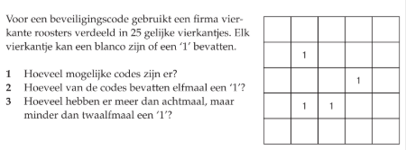

1. Hoeveel mogelijk codes zijn er?

Antwoord op de vraag:

1. Hoeveel codes bevatten elfmaal een ‘1’?

Antwoord op de vraag: